简介：
可双向交流讲话，一键切换发言模式，导游和参观者（讲解员和听众）能互相交谈，双向通信，双向交流。其他的听众也可收听到交谈的内容；
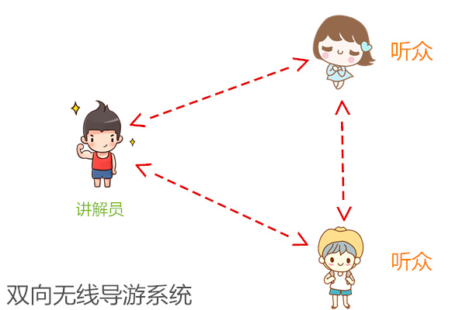

1.全双工机外观示意图
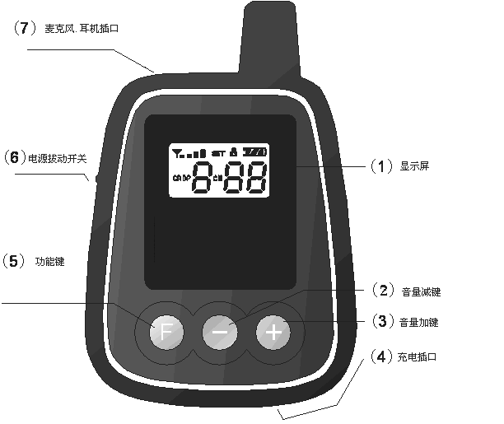

2.操作说明
开机后界面显示
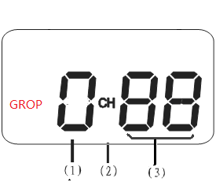
(1)工作模式：[0:主机模式;1: 接收模式; 2副机模式]
(2)显示“CH”图标
(3)显示频道号（此界面不可调节）
备注：麦克风增益调节：按住“+”或“-”键开机，增益值加1或减1(0-4级可调)

屏幕显示1.5s，进入待机界面
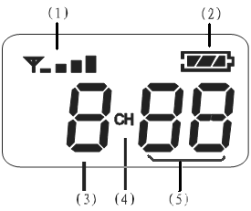
(1)接收到的无线信号质量：[主机模式：表示收到副机的信号质量；接收模式：表示收到主机或者副机的信号质量]
(2)电池电量：[0-3：共计４级]
(3)显示本机监听接收音量：0-9级可调，按“+”键、“-”键调节音量。
(4)显示“CH”图标
(5)显示频道号。（此界面不可调节）
如果当前模式为接收模式，按住”F”键，如果此时耳机里听到抢答成功的音乐声，即自动变成副机,也即可以与主机通话。其他副机也可以收听到本次通话。
同时按住“F”键及“-”键进入设置界面，LCD显示“GROP”图标，”CH”闪烁,区分待机界面和设置界面显示。短按“F”退出，返回待机界面
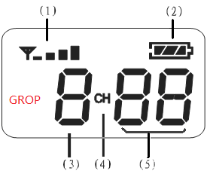
（1）、（2）无变动
（3）工作模式，长按“F”键调节当前的工作模式；
0:主机模式
1:接收模式

（4）闪烁显示“CH”图标
（5）机器当前工作之频道数。点按“+”键、“-”键调节频道。

补充
此款全双功能兼容之前版本频率在860-870的发射机，存在三种模式:
F0:单发射，通话音质，频道间隔100Khz,远距离
F1:单发射，高品质音质，频道间隔200Khz,距离适中
F2:双工发射，通话音质, 频道间隔200Khz,距离适中
客户可以根据自己的实际需求进行调节
切换发射模式操作如下:
关机状态下，按下F键，打开电源，直至显示
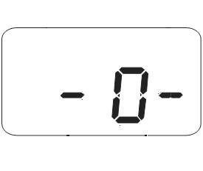
显示1 秒后，界面显示如下:
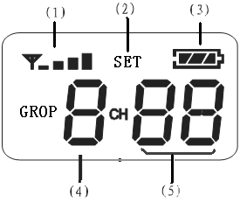
- 发射标图，说明发射机处于工作状态(此时打开接收机，接收机的工作模式及频率为发射机上的模式及频率，音量值也进行了初始化，很适合大面积快速频道设置)
- 闪烁显示”SET”图标
- 电池符号
- 工作模式，通过点按F键进行切换:0(F0),1(F1),2(F2) .
- 频道调节，可以通过V+，V-进行调节.(注意:F0模式下，频道数0-99可调;F1,F2模式，频道数0-49可调)
图标”SET”不闪烁表示发射机进行了省电状态，如需要其工作只需要按F,V+,V-任一键即可。
